
ARS Grand Est | Département Marne
Centre de Ressources Territorial
Accès à une expertise
Maintien renforcé à domicile
Autonomie préservée
2025

APPEL À CANDIDATURES

Table des matières

I. Contexte 3
II. Pourquoi un Centre Ressource territorial ? 4
III. Caractéristiques attendues du projet 4
1. Candidats éligibles 4
2. Missions du Centre de Ressources Territorial 5
2.1 Volet 1 : mission d’accompagnement des professionnels du territoire 5
2.2 Volet 2 : mission d’accompagnement renforcé pour des personnes âgées en perte d’autonomie 5
3. Modèle organisationnel 6
3.1 Modèle de service intégré 6
3.2 Modèle de service partenarial 6
4. Fonctionnement du Centre de Ressources Territorial 7
4.1 Accompagnement par un CRT 7
4.2 Fin d’accompagnement par le CRT 8
4.3 Public bénéficiaire 8
4.4 Professionnels dédiés à l’accompagnement renforcé du CRT 8
4.5 Gouvernance et partenariats 10
5. Systèmes d’information 12
6. Modalités de financement 12
7. Suivi de la montée en charge et de l’activité du CRT 13
IV Modalités d’organisation de l’appel à candidatures 14
1. Composition du dossier 14
2. Critères de sélection des projets 15
3. Calendrier 16
4. Modalités de réponse à l’appel à candidature 16
ANNEXE N°1 : Exemple de prestations proposées au titre du volet 1 de la mission de centre de ressource territorial 17
ANNEXE N°2 : Exemple de prestations proposées au titre du volet 2 de la mission de centre de ressource territorial 18
ANNEXE N°3 : Liste des communes restant à couvrir du département de la Marne 18

Contexte
La France entre dans une transition démographique majeure marquée par la baisse de la natalité et l’augmentation rapide du nombre de séniors. Plus d’une personne sur 5 en France a déjà plus de 65 ans en 2025 ; cette proportion ne fera qu’augmenter dans les décennies à venir. D’ici 2050, le nombre de personnes âgées de 85 ans et plus triplera presque, passant d’environ 1,5 million aujourd’hui à près de 5 millions.

Il est donc nécessaire d’anticiper l’impact du vieillissement sur la société. Les enjeux sont multiples : assurer la prise en soins des personnes âgées dépendantes, adapter le système de santé, repenser l’habitat et l’urbanisme, mais aussi maintenir la solidarité entre générations.

Si l’EHPAD, mêlant hébergement et soins, reste la solution principale pour la dépendance liée à l’âge en France, les limites apparaissent de plus en plus clairement, accentuées par la pandémie de Covid-19.

En parallèle, le maintien à domicile, plébiscité par une large majorité de personnes âgées qui souhaitent vieillir chez elles, reste insuffisamment soutenu et coordonné.
Aussi et faute de coordination suffisante, beaucoup de personnes âgées basculent vers l’institution par défaut, n’ayant pu organiser à temps les services à domicile appropriés autour d’elles.

L’offre à domicile doit donc être amplifiée, structurée, mieux graduée pour réellement maintenir et permettre ce maintien à domicile.

Couplés avec la réforme des Services Autonomie à Domicile (SAD) les Centres Ressources Territoriaux (CRT) constituent un maillon complémentaire et essentiel de ce maintien à domicile. Les CRT doivent permettre cette approche plus intégrée au domicile. Ils doivent mailler le territoire pour offrir à chaque personne âgée, là où elle vit, un recours à cette expertise, chez elles. Le CRT identifie les situations à risque, mobilise immédiatement les bonnes interventions à domicile (y compris en urgence ou en intensif temporaire) et diffère autant que possible l’entrée en établissement. Hospitalisations ou placements en urgence en EHPAD en cas de difficulté ponctuelle (chute, épuisement de l’aidant…) peuvent ainsi être évités en renforçant temporairement le domicile jusqu’au retour à l’équilibre.

Ces objectifs sont ceux figurant dans la priorité Autonomie du Schéma Régional de Santé du Grand Est ; cet appel à candidatures vise à renforcer la couverture territoriale en CRT :
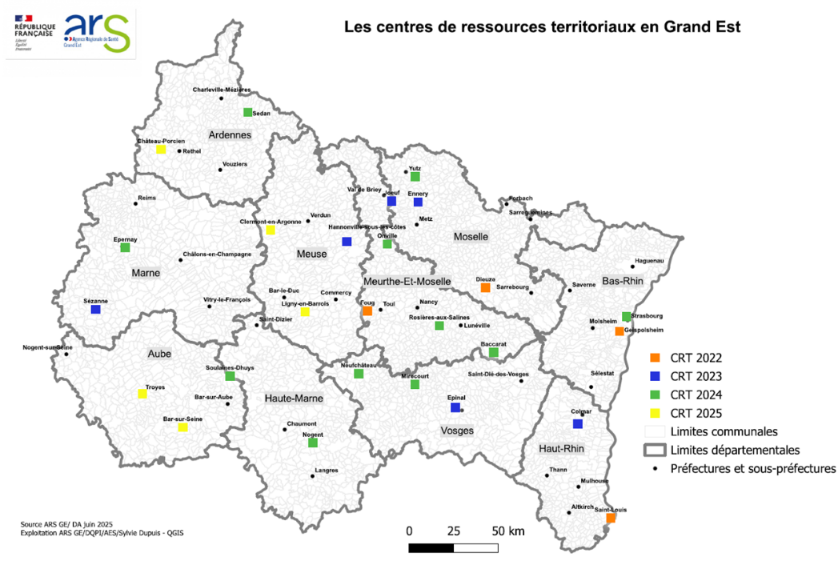

Pourquoi un Centre Ressource territorial ?
Le développement d’une mission de centre de ressources territorial vise à positionner la structure porteuse, d’une part comme un facilitateur du parcours de santé des personnes âgées vivant à domicile de son territoire, et d’autre part, en appui aux professionnels en charge de leur accompagnement.

L’enrichissement de cette mission pour les structures concernées est également conçu comme un levier pour renforcer l’attractivité des métiers et des parcours professionnels.

La mission de CRT vise d’abord à permettre aux personnes âgées de rester le plus longtemps possible à domicile grâce à un accompagnement renforcé, lorsque l’accompagnement classique déjà assuré par un service proposant de l’aide et/ou des soins à domicile n’est plus adapté.

Les objectifs ciblés par l’Agence Régionale de Santé Grand Est dans la mise en place des centres de ressources territoriaux sont :
- D’améliorer la qualité, la sécurité et la continuité des soins dispensés aux personnes âgées à domicile ;
- De favoriser le maintien à domicile et ainsi de retarder l’entrée en établissement spécialisé ;
- De maintenir l’autonomie ;
- D’améliorer la coordination et d’apporter une expertise aux acteurs impliqués dans la prise en charge des personnes âgées ;
- De promouvoir une coordination et une mutualisation territoriale des ressources, plus intégrée.

Afin d’amplifier la préservation de l’autonomie des personnes âgées dans le respect de la logique inclusive, les actions suivantes seront déployées par les CRT :
- Prévention et promotion de la santé ;
- Accompagnement des aidants ;
- Aller vers des prestations plus intégrées ;
- Accroissement de la lisibilité des réponses coordonnées sur un territoire ;
- Prévention des risques de ruptures de parcours ;
- Mobilisation des technologies adaptées.

Dans le cadre des précédents appels à candidatures publiés par l’ARS Grand Est en 2022,2023 et 2024, 2 CRT ont d’ores et déjà été identifiés sur le département de la Marne :
- CRT de Sézanne ;
- CRT Epernay.

Le présent appel à candidatures vise ainsi à identifier les candidats susceptibles de proposer un centre de ressources territorial pour personnes âgées, complétant le maillage territorial par l’implantation d’un CRT supplémentaire sur le département de la Marne.

La liste des communes restant à couvrir est disponible en annexe n°3.

Les candidats devront veiller à proposer une structuration articulée avec l’offre des CRT et autres services à domicile déjà implantés.

Caractéristiques attendues du projet

Candidats éligibles
La mission de CRT peut être portée dans les conditions fixées par l’arrêté du 27 avril 2022 soit :
- Par un EHPAD, ainsi que le prévoient les articles L313-12-3et D312-155-0 du CASF ;
- Par un service à domicile, tel que prévu par l’article D312-7-2 du CASF.

Missions du Centre de Ressources Territorial
Les deux modalités d’intervention, qui devront être menées conjointement par le centre de ressources territorial, sont définies comme suit :
- Volet 1 : mission d’appui aux professionnels du territoire : formation des professionnels, appui administratif et logistique, mise à disposition de compétences et ressources gérontologiques, gériatriques et de ressources et équipements spécialisés ou de locaux adaptés ;
- Volet 2 : mission d’accompagnement renforcé et intensif à domicile pour des personnes âgées en perte d’autonomie, en alternative à l’EHPAD.

2.1 Volet 1 : mission d’accompagnement des professionnels du territoire
L’objectif est de mobiliser toutes les ressources pertinentes pour permettre aux professionnels intervenant au domicile de toute personne âgée (sans condition de niveau de GIR) de bénéficier de l’expertise du porteur de CRT, en complément de l’accompagnement à domicile « classique » (IDEL/Services médico-sociaux à domicile notamment).

Le porteur veillera en particulier à ce que les ressources disponibles au sein des EHPAD du territoire (porteurs ou partenaires), et qui bénéficient généralement exclusivement aux résidents de l’établissement, soient mises à disposition des personnes âgées résidant à domicile relevant du CRT.

Les actions citées dans ce cahier des charges ne constituent pas une liste exhaustive ; le porteur est libre de proposer des actions complémentaires dès lors qu’elles répondent aux champs d’intervention suivants :
- Favoriser l’accès des personnes âgées aux soins et à la prévention ;
- Lutter contre l’isolement des personnes âgées et de leurs aidants ;
- Contribuer à l’amélioration des pratiques professionnelles et au partage des bonnes pratiques.

Ces actions doivent s’articuler avec les acteurs déjà présents sur le territoire, afin de veiller à ce qu’elles répondent à un besoin qui, jusque-là, n’était pas ou insuffisamment couvert. Il convient donc de définir et de mettre en place ces actions sur la base d’un diagnostic territorial partagé.

→ Liste des exemples d’actions répondant aux champs d’intervention en annexe n°1.

2.2 Volet 2 : mission d’accompagnement renforcé pour des personnes âgées en perte d’autonomie
Cette mission comprend des actions visant renforcer l’accompagnement à domicile, en proposant aux personnes âgées en perte d’autonomie (GIR 1 à 4) un large panel de services d’accompagnements, justifiant une coordination renforcée. Cette mission se trouve donc au cœur des enjeux du virage domiciliaire dont l’enjeu est de permettre à des personnes ayant un niveau de perte d’autonomie avancé de rester à leur domicile et d’éviter ou de retarder leur entrée en établissement.

Cette mission repose sur une coordination intégrée et renforcée des différents professionnels de santé intervenant dans le parcours de la personne âgée. Les notions de coordination et de partenariat représentent donc l’enjeu central de ce volet.

Le niveau de prestations attendu doit être similaire à celui d’un EHPAD, en proposant un accompagnement à domicile plus intensif et en coordonnant si nécessaire l’offre de soins et d’accompagnement, en partenariat avec les différents intervenants (SSIAD, SAAD et/ou SPASAD, prochainement Services Autonomie à Domicile-SAD).

Ces prestations recouvrent les 4 domaines suivants :
- Sécurisation de l’environnement de la personne : surveillance et sécurisation du domicile jour et nuit, accompagnement à l’adaptation du logement ;
- Gestion des situations de crise et soutien des aidants : gestion des ruptures d’accompagnement, gestion des sorties d’hospitalisation des bénéficiaires, soutien et orientation des aidants vers des solutions de répit ;
- Suivi renforcé autour de la personne : suivi des plans d’accompagnement et de soins, coordination de l’ensemble des interventions autour du bénéficiaire, surveillance gériatrique ;
- Continuité du projet de vie et lutte contre l’isolement des personnes âgées, animation de la vie sociale, appui au parcours de vie.

→ Liste des exemples d’actions répondant aux champs d’intervention en annexe n°2.

Ces prestations socles de l’accompagnement renforcé sont complémentaires des prestations de droit commun et de prestations optionnelles mises en place par le CRT comme le présente le tableau ci-après :
Type de prestations | Sources de financement | Modalités de versement
Prestations du droit commun | Droit commun (APA, aide sociale, CNAV, …) | Circuits de facturation habituels, en fonction du taux de participation du bénéficiaire
Prestations socles de l’accompagnement renforcé | Forfait mensuel par bénéficiaire : 900€ | Financées par la CNSA sous forme de dotation au CRT
Prestations optionnelles | Participation du bénéficiaire | Facturé par le porteur ou le prestataire

Ces actions doivent s’articuler avec les acteurs déjà présents sur le territoire, afin de veiller à ce qu’elles répondent à un besoin qui, jusque-là, n’était pas ou insuffisamment couvert. Il convient donc de définir et de mettre en place ces actions sur la base d’un diagnostic territorial partagé.

Modèle organisationnel
Cette mission de CRT est conçue comme un prolongement de l’action initiale de la structure porteuse et doit s’articuler avec son fonctionnement habituel. Si cette mission est portée par un service à domicile, une attention devra être portée sur l’articulation avec les équipes qui assurent les missions classiques de l’EHPAD partenaire, dans le cadre du conventionnement passé avec ce dernier. Deux modèles organisationnels sont ainsi possibles : un modèle de service intégré et un modèle fondé sur les partenariats.

3.1 Modèle de service intégré
Dans ce modèle, le porteur propose au bénéficiaire un accompagnement renforcé au domicile dans toutes ses dimensions. Il est titulaire d’une autorisation multiple : EHPAD avec l’ensemble des modalités d’accueil possible -hébergement permanent/accueil de jour/hébergement temporaire- mais également d’une autorisation de SAAD prestataire et d’une autorisation de SSIAD ou de SPASAD voire de SAD. La quasi-totalité des prestations correspondantes est assurée par une équipe salariée et des moyens matériels du centre de ressources territorial. Le choix des services intervenant au domicile est laissé au bénéficiaire.

3.2 Modèle de service partenarial
Ce modèle prévoit un cadre de collaboration très structuré avec les acteurs traditionnels du secteur du domicile (SAAD, SSIAD, SPASAD/SAD, portage de repas, …). Le porteur ne produit pas les prestations de droit commun et n’assure pas la totalité des prestations complémentaires relevant de l’accompagnement renforcé. L’équipe salariée du centre de ressources territorial est principalement composée de professionnels de coordination, en dehors des effectifs assurant les activités complémentaires de jour et de nuit ou d’hébergement temporaire.

Le modèle de service partenarial créé un enjeu très important de coopération avec les acteurs externes, du fait de la diversité des intervenants au domicile du bénéficiaire.

Par ailleurs, ce projet peut être porté soit par un EHPAD, en lien avec des services à domicile, soit par un service à domicile, sur la base d’un conventionnement avec un EHPAD pour la mise à disposition des ressources nécessaires à la réalisation des prestations du volet 1 (locaux, équipements, accès aux ressources de santé, …), ainsi que d’un temps de médecin coordonnateur et si possible la mobilisation d’un hébergement d’urgence, pour la réalisation des prestations du volet 2.

Le porteur du projet doit constituer une équipe dédiée, en recrutant ou en identifiant les professionnels qui sont chargés de conduire la mission de CRT, et préciser les modalités de fonctionnement de l’équipe pluridisciplinaire dédiée à la conduite de cette mission.
L’équipe ainsi constituée collabore avec les professionnels de l’établissement ou du service porteur.

Que la mission soit portée par un EHPAD ou un service à domicile, la complémentarité entre les deux modalités d’intervention, au sein des murs de l’EHPAD (porteur ou partenaire) et au domicile des bénéficiaires, doit être assurée par un temps de direction et de chefferie de projet dédié à cette mission de CRT.

Les équipes devront être pleinement associées aux actions mises en œuvre dans le cadre des deux modalités d’intervention de la nouvelle mission de CRT.
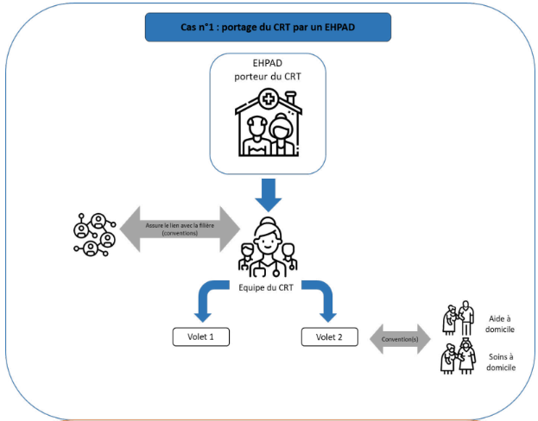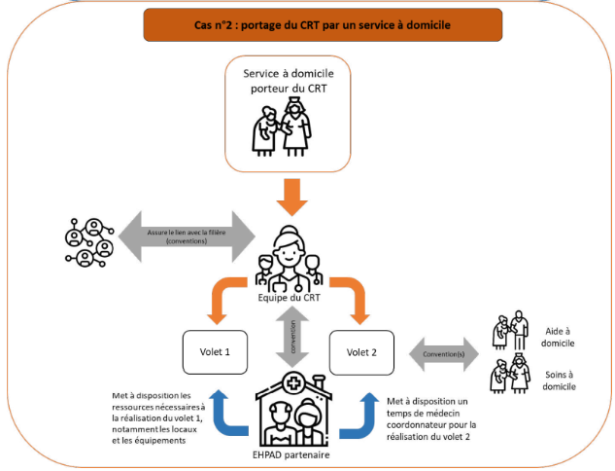
Schématisation des 2 volets

Il est prévu que les bénéficiaires de l’accompagnement renforcé au domicile (volet 2) puissent participer aux actions mises en place au titre du volet 1, pour l’accès aux ressources de santé par exemple (consultations et télésanté, actions de prévention et repérage) ou encore les activités d’animation de la vie sociale.
L’ouverture du CRT sur son environnement doit également permettre de repérer des personnes susceptibles de bénéficier des actions mises en place au titre du volet 2.

Par ailleurs, les personnes âgées sur liste d’attente pour une entrée en EHPAD peuvent se révéler être de futurs bénéficiaires de cet accompagnement. Le suivi des personnes à leur domicile dans le cadre du volet 1 et du volet 2 peut participer à une meilleure préparation de l’entrée en EHPAD des personnes concernées.

Fonctionnement du Centre de Ressources Territorial

4.1 Accompagnement par un CRT
Le repérage des situations pouvant bénéficier de cet accompagnement renforcé est réalisé à partir d’un signalement ou d’une demande des partenaires du territoire. Il peut s’agir des partenaires des champs ambulatoires, sanitaires et/ou médico-social (médecins traitants, DAC ; CPTS, MSP, HAD, CH, EHPAD, SSIAD, SPASAD, SAAD, …), des professionnels du champ social (travailleurs sociaux des services territoriaux, CCAS, CLIC), et/ou de la personne accompagnée elle-même ou de son aidant.

L’accompagnement par le CRT peut être préconisé en urgence, en sortie d’hospitalisation et/par un médecin hospitalier ; le médecin traitant est associé à la décision de mise en place de cet accompagnement renforcé, avec le consentement du bénéficiaire.

Pour bénéficier d’un accompagnement par un CRT, les étapes suivantes devront être respectées :
- Une visite à domicile qui pourra être réalisée conjointement à la visite d’autres professionnels afin d’éviter la multiplication des évaluations ;
- Une évaluation médicale par le médecin coordonnateur de l’EHPAD porteur ou partenaire (ou par le médecin intervenant dans l’EHPAD) en lien, dans la mesure du possible, avec le médecin traitant ;
- L’élaboration du plan d’accompagnement individualisé (sur le modèle du plan personnalisé de coordination en santé) ;
- La signature du contrat d’accompagnement entre le bénéficiaire et le centre de ressources territorial.

La décision d’accompagnement par un CRT revient au coordinateur, par délégation du directeur de la structure porteuse, sur avis de l’équipe chargée de l’accompagnement renforcé au domicile.
La file active des activités du volet 2 ne pourra être inférieure à 30 personnes. Il est admis que la montée en charge nécessite un temps préalable de définition du projet avec les partenaires. Cet objectif est un minimal devant permettre une montée en charge croissante et soutenue dès les premiers mois. Ainsi et dès lors où les accompagnements sont définis et stabilisés, la file active devra augmenter afin de répondre aux besoins du territoire, en adéquation avec les moyens et les capacités dédiées au centre de ressources territorial.

4.2 Fin d’accompagnement par le CRT
Plusieurs cas sont possibles :
- Souhait du bénéficiaire de ne plus être accompagné par le CRT ;
- Hospitalisation du bénéficiaire pour une durée supérieure à 3 mois ;
- Entrée du bénéficiaire en EHPAD ou en USLD ;
- Evolution de l’état de santé du bénéficiaire qui e répond plus aux critères d’accompagnement par un CRT, évalués après avis médical.
Dès lors où l’accompagnement par le CRT cesse, une attention particulière sera apportée au suivi de la situation du bénéficiaire ; l’équipe du CRT s’assurera du relais effectif par un dispositif de droit commun. Cet arrêt d’accompagnement par le CRT est systématiquement concerté en équipe pluridisciplinaire.

4.3 Public bénéficiaire
Comme indiqué ci-dessus, le CRT s’adresse aux personnes âgées en perte d’autonomie, résidant à domicile et nécessitant un niveau de prestations similaire à celui que dispense un EHPAD. Le CRT offre un accompagnement intensif, impliquant une coordination de l’offre en partenariat avec les acteurs du domicile.

Le bénéficiaire réside sur le territoire d’intervention couvert par le CRT et ses partenaires.

Les situations priorisées pour la mise en place d’un accompagnement renforcé par le centre de ressources territorial sont :
- Le retour/une sortie d’hospitalisation et/ou prévenir les ré-hospitalisations évitables
- Un logement inadapté,
- L’absence d’aidant à proximité,
- L’isolement de la personne
- Les situations orientées par le DAC du territoire.

L’accompagnement par le CRT n’est pas limité dans le temps. Il peut également s’effectuer sur une durée relativement courte.

4.4 Professionnels dédiés à l’accompagnement renforcé du CRT
Les crédits fléchés sur la mission d’accompagnement renforcé pour des personnes âgées en perte d’autonomie sont essentiellement destinés au financement des recrutements ou des prestations des professionnels. L’équipe chargée de l’accompagnement renforcé est composée des professionnels suivants :
- Le médecin du dispositif : il participe à l’évaluation initiale pour la mise en place de l’accompagnement assure des missions d’expertise gériatrique et le rôle de coordination de second niveau. En fonction des besoins, il peut mettre en place les protocoles nécessaires à la surveillance gériatrique (le cas échéant, sollicitation de l’expertise gériatrique du territoire) et mobiliser des équipes de santé adaptées, en lien avec l’IDE du CRT. Le médecin traitant et le médecin coordonnateur ont un rôle central, étant parties prenantes de la décision d’accompagnement par le CRT et du suivi de la mise en œuvre du plan d’accompagnement personnalisé selon les modalités fixées par l’équipe de coordination. Le rôle du médecin de l’équipe est alors complémentaire à celui du médecin traitant, et ne s’y substitue pas ;

- Le coordinateur : ayant de préférence un profil IDE, il assure la coordination des interventions des professionnels à domicile (soins, accompagnement, activités de la personne), particulièrement en l’absence de SSIAD/SPASAD/SAD et d’HAD, et mobilise si besoin les expertises complémentaires. Il est chargé de l’interface avec les partenaires et professionnels du territoire, notamment ceux à l’origine du signalement ou de la demande d’accompagnement ou ceux qui interviennent au domicile du bénéficiaire (cf infra). Le coordinateur est également chargé d’évaluer la situation des personnes, d’élaborer le plan d’accompagnement personnalisé, et d’assurer son suivi et son adaptation si besoin. Le coordinateur est l’interlocuteur privilégié des personnes en perte d’autonomie résidant à domicile et de leurs aidants ;

- L’infirmier/ère, les aides-soignants, les assistants de soins en gérontologie, les auxiliaires de vie / accompagnants éducatifs et sociaux, dont les missions couvrent, en complémentarité, les prestations de droit commun :
  - La mise en œuvre et la coordination du volet soins et accompagnement, particulièrement en l’absence de SPASAD/SSIAD/SAD et d’HAD ;
  - Des missions de garde itinérante et de surveillance à domicile complémentaires au droit commun (qui doivent prioritairement être financées dans le cadre du plan d’aide APA domicile, et assurées par un SAAD/SAD) ;
  - L’assistance à la réalisation d’actes de téléconsultation et d’expertise à domicile ;
  - L’aide au suivi des programmes d’éducation thérapeutique du patient et du parcours vaccinal ;
  - La participation à l’astreinte soignante 24h/24 et 7j/7, notamment dans le cadre du dispositif IDE de nuit mutualisé(e) et/ou assurée par des aides-soignants de nuit, sur délégation des IDE et faute d’organisation d’une astreinte IDE

- L’ergothérapeute : en charge de l’évaluation des besoins et de l’accompagnement des bénéficiaires en termes d’aide techniques et d’aménagement du logement et suivi du dossier jusqu’à mise en œuvre des recommandations ;

- Le psychologue : pour l’accompagnement des bénéficiaires et de leurs aidants (repérage des situations à risque d’épuisement par exemple) ;

- L’animateur : en charge de mettre en œuvre les activités collectives ou individuelles favorisant le lien social. Le temps de ce professionnel peut être partagé avec la mission d’accompagnement des professionnels du volet 1.

D’autres professionnels interviennent auprès du bénéficiaire à son domicile et travaillent en articulation étroite avec l’équipe chargée de l’accompagnement renforcé au domicile :
- Les SAAD pour l’accompagnement aux actes essentiels de la vie quotidienne ;
- Les services de soins sanitaires et médico-sociaux : les services d’HAD, les SSIAD SPASAD ; les SAD ;
- Les professionnels de soins libéraux : médecin traitant, IDEL, kinésithérapeute, psychomotricien, orthophoniste, diététicien ;
- Les Dispositifs d’Appui à la Coordination (DAC) lors de situations complexes par exemples ;
- Les équipes médico-sociales « Allocation Personnalisée d’Autonomie » (APA) du département, pour le repérage des personnes pouvant être accompagnées par le dispositif, et l’information sur son fonctionnement et les ressources du territoire ;
Les travailleurs sociaux des services territoriaux pour le repérage des bénéficiaires et de leurs aidants, l’information sur les démarches à réaliser, l’aide à l’ouverture des droits, la préparation du contrat d’accompagnement et son suivi.

4.5 Gouvernance et partenariats
L’action du CRT repose sur de nombreux partenariats qui doivent être identifiés dans le dossier de candidature (lettres d’engagement par exemple). Parmi les conventions qui organisent et définissent ces partenariats, deux types de conventions sont obligatoires pour la mise en œuvre, et doivent être prévues dans le projet du porteur :
- Pour l’ensemble des porteurs, qu’il s’agisse d’un EHPAD ou d’un service à domicile, des conventions avec les services à domicile qui interviennent au quotidien chez les bénéficiaires du volet 2 doivent être conclues ;
- Pour les centres de ressources territoriaux qui seraient portés par un service à domicile, une convention doit être conclue avec un EHPAD partenaire pour la réalisation de certaines prestations des volets 1 et 2.

L’animation des partenariats constitue un point essentiel pour un fonctionnement efficient du centre de ressources territorial. Elle repose sur des articulations claires avec les structures de droit commun, et notamment celles financées ou cofinancées par le conseil départemental. Par conséquent, le gestionnaire doit définir une instance de pilotage du CRT avec les acteurs et partenaires du territoire, en s’appuyant sur les instances de concertation et de coordination territoriales existantes.

Dans le cadre des prestations mises en œuvre au titre du CRT, l’ARS veillera à ce que la structure établisse des partenariats, notamment avec les acteurs des secteurs sanitaires et médico-social, les acteurs de la prévention, de la coordination, les professionnels du domicile ou encore les acteurs associatifs de son territoire d’intervention. La structure veillera à porter une attention particulière à l’articulation avec l’offre d’expertise déjà existante sur le territoire.

L’articulation avec les dispositifs d’information et de coordination existants, notamment les CPTS et les DAC, doit être recherchée. Le DAC, par exemple, vient prioritairement en appui aux professionnels de santé, sociaux et médico-sociaux faisant face à des situations complexes, notamment liées aux cumuls de difficultés. Il permet d’apporter des réponses adaptées et coordonnées entre les professionnels, quels que soient la pathologie, l’âge de la personne qu’ils accompagnent ou la complexité de son parcours de santé. Il oriente la personne vers l’équipe chargée de l’accompagnement renforcé en fonction des situations. L’activité du DAC peut être conçue en complémentarité et en subsidiarité de celle de l’accompagnement renforcé à domicile qui s’attache à mettre en place une coordination « du quotidien, au domicile de la personne ». Le recours à cet accompagnement peut utilement compléter l’action menée par le DAC sur le volet prise en charge en santé. A l’inverse, le dispositif peut faire appel au DAC autant que de besoin dès qu’il a repéré une situation comme étant complexe. Par ailleurs, le DAC peut disposer, en interne, de ressources gériatriques : le partenariat peut alors être renforcé de façon bilatérale.

Si le service porteur peut réaliser lui-même certaines prestations, les locaux, équipements et compétences de santé dont dispose l’EHPAD partenaire doivent pouvoir être mobilisés pour remplir les exigences du volet d’accompagnement des professionnels, volet 1.
Institutionnels et financiers | - ARS  - Conseil Départemental/CeA  - Communes et intercommunalité
Filière de soins | - EHPAD  - Appui soins palliatifs territorial : équipe mobile de soins palliatifs  - Appui gériatrique territorial et équipes mobiles gériatriques  - Equipes mobiles d’hygiène  - Equipe mobile de gérontopsychiatrie (EMGP) ou de psychogériatrie  - Etablissements de santé (MCO/SMR/USLD/UCC) et notamment hôpitaux de proximité  - Etablissements de santé mentale
Aide et soins à domicile | - SAAD, SSIAD, SPASAD, services autonomie à domicile  - HAD  - Equipe PRADO pour les personnes âgées  - Equipes spécialisées Alzheimer (ESA)  - Equipes Spécialisées Maladies Neurodégénératives (ESMND)  - Equipe d’Appui en Adaptation et Réadaptation  - Equipes médico-sociales APA
Prévention de la perte d’autonomie | - Associations  - Caisses et mutuelles  - Centres sur les aides techniques
Aide aux aidants | - PFR du territoire  - Associations d’aide aux aidants  - Représentants du CVS  - Autres acteurs qui proposent du répit au domicile
Vie citoyenne et sociale | - Associations dédiées
Professionnels libéraux | - Médecin traitant  - Equipes de soins libérales (IDEL)  - Organisations d’exercice coordonnés : Equipes Soins Primaires, CPTS, MSP, centres de santé  - Pharmacie d’officine
Coordination locale | - Dispositifs d’Appui à la Coordination
Autres établissements | - Etablissements hébergeant des personnes âgées  - Résidences autonomie  - Porteurs des habitats inclusifs du territoire  - Résidences Services Séniors (RSS)

Parmi les partenaires transverses, le centre de ressources territorial devra se rapprocher des hôpitaux de proximité présents sur le territoire d’intervention du CRT pour la mise en œuvre de l’accompagnement des professionnels.

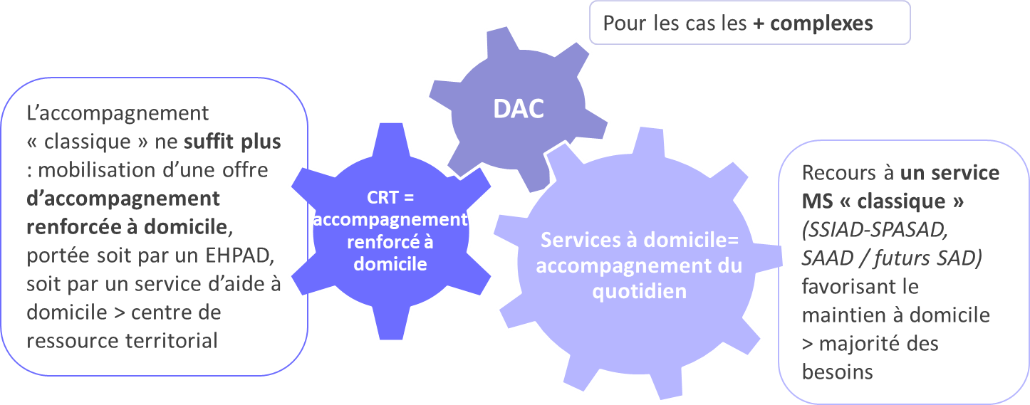

Enfin, l’articulation entre le CRT et les futurs services publics départementaux de l’autonomie (SPDA), en cours de construction (Li dite « Bien vieillir ») devra être recherchée. Pour rappel, les SPDA, sous pilotage des CD/CeA doivent faciliter « les démarches des personnes âgées, des personnes handicapées et des proches aidants, en garantissant que les services et les aides dont ils bénéficient sont coordonnés, que la continuité de leur parcours est assurée et que leur maintien à domicile est soutenu, dans le respect de leur volonté et en réponse à leurs besoins ».

L’ARS Grand sera vigilante aux financements des différents dispositifs et veillera à ne pas financer de la « coordination de coordinateurs ».

Systèmes d’information

Le système d’information constitue une pierre angulaire de la bonne information des différents professionnels intervenant au domicile d’une même personne âgée. Il doit donc permettre une fluidité dans la mise en commun des données utiles à l’information et la coordination de ces acteurs (professionnels de santé, médico-sociaux et aidants).

Le CRT devra intégrer les outils et interopérabilités facilitant l’information et la coordination des acteurs : l’outil de e-parcours régional (Parcéo), la messagerie sécurisée de santé (MSS), un accès au dossier médical partagé (DMP), un carnet de liaison, un plan personnalisé de coordination en santé (PPCS) et des agendas partagés, le remplissage des annuaires de description de l’offre du territoire (ROR, RPPS, FINESS, …). Il pourra intégrer ou faire appel à des outils d’évaluation (fragilité, évaluation multidimensionnelle, …) facilitant l’inclusion dans le dispositif.
Le système d’information gèrera les accès à l’information de santé selon le profil de chaque professionnel de santé ou médico-social y accédant, et intègrera la gestion du consentement de la personne et la traçabilité des accès à l’information de santé ainsi que sa conservation conformément à la réglementation. Les informations de santé du système seront hébergées auprès d’un tiers certifié HDS.

Le périmètre des informations partagées devra être défini dans le cadre de concertations entre les acteurs du parcours. L’apport de nouvelles technologies à domicile devra intégrer une réflexion éthique et s’appuyer sur son appropriation, tant par les usagers que par les professionnels. Un accompagnement et une formation des différents professionnels intervenant auprès du bénéficiaire est donc à prévoir dans le cadre de la montée en charge.

Modalités de financement

Chaque CRT est financé par une dotation annuelle de 400 000 euros versée à la structure porteuse, retenue suite au présent appel à candidatures.

Cette dotation vise à financer exclusivement les actions entrant dans le cadre des missions du centre de ressources territorial. Elle s’ajoute ainsi aux subventions versées aux services à domicile pour dispenser des prestations d’aide et/ou de soins à domicile.

Aucune participation financière ne sera demandée aux bénéficiaires des prestations du centre de ressources territorial, sauf pour des prestations optionnelles.

Cette dotation peut être répartie librement entre les deux volets, sous réserve de respecter les impératifs suivants :
- Un temps de chefferie de projet dédié pour assurer la coordination administrative, la gestion budgétaire et comptable, la gestion des ressources humaines et la gestion des systèmes d’information ;
- La somme fléchée vers le volet 1 doit permettre de financer le socle de prestations attendues dans le volet 1 ;
- La somme fléchée vers le volet 2 doit permettre de financer une offre d’accompagnement renforcé à domicile à hauteur de 900€/mois/bénéficiaire.

Les principaux postes de financement couverts par la dotation fléchée vers le volet 2 sont :
- En fonctionnement :
  - Les charges de personnel : professionnels médico-administratifs, équipe de pilotage de l’activité ;
  - L’entretien et la gestion du SI, les équipements du personnel, les frais liés aux transports, … ;
  - Les prestations à la charge du centre de ressources territorial : astreinte 24/7 et système de téléassistance (en complément, si nécessaire, du dispositif déjà financé par le conseil départemental/CeA)

- En investissements :
  - Les licences informatiques des logiciels de coordination, visioconférences, …
  - Les achats d’outils numériques pour les actes de télésanté (téléconsultations, télé-expertise et télésoin notamment) et pour les loisirs (tablette à domicile, objets connectés) en lien avec les programmes régionaux en vigueur ;
  - Les coûts d’ingénierie de projet : frais de formation des personnels par exemple.

Dans l’hypothèse d’un portage par un service à domicile, le fonctionnement de centre de ressources territorial repose sur un conventionnement avec un EHPAD partenaire pour assurer les missions du volet 1 et pour organiser, dans le cadre du volet 2, la mise à disposition d’un temps de médecin qui assure une présence effective dans l’EHPAD (prioritairement un médecin coordonnateur ou à défaut un médecin intervenant dans l’EHPAD). Les prestations apportées par l’EHPAD y sont définies et facturées par l’EHPAD au service porteur du CRT.

Cette dotation sera versée aux structures retenues, au titre d’un financement complémentaire de la dotation soins, s’il s’agit d’un EHPAD/SSIAD/SPASAD, dans le cadre de la dotation globale de soins. S’il s’agit d’un SAAD, la dotation sera versée à l’EHPAD partenaire au titre d’un financement complémentaire de la dotation soins, qui sera reversée par l’EHPAD au SAAD selon les modalités prévues par convention entre l’EHPAD et le SAAD.

Le financement de cette mission de centre de ressources territorial donne lieu à la rédaction d’une convention d’objectifs et de moyens qui devra notamment prévoir une comptabilité analytique afin de retracer les dépenses spécifiques à la mission de centre de ressources territorial. Un suivi d’indicateurs d’activité dédiés est également organisé et décrit infra.

L’ARS Grand Est sera vigilante quant aux dépenses qui bénéficieront à la fois au CRT et à l’EHPAD, en particulier sur le volet 1 et sur le volet des ressources humaines. Elle veillera à ce que la dotation du CRT ne vienne pas couvrir des dépenses que l’EHPAD ne pourrait honorer du fait d’une situation financière dégradée.

Suivi de la montée en charge et de l’activité du CRT

Les indicateurs socles retenus au niveau national pour le suivi du déploiement des centres de ressources territoriaux sont :
- Le nombre de CRT dont les nombres portés par un EHPAD et par un SAD ;
- Le nombre de conventions passées avec d’autres acteurs de la filière.

D’autres indicateurs seront à suivre :
- Le nombre de personnes bénéficiant à la fois des prestations du volet 1 et du volet 2 ;
- La composition de l’équipe (nombre d’ETP et qualités) du centre de ressource territorial ;
- La liste des partenaires du centre de ressources territorial et gouvernances mises en place
 | Volet 1 | Volet 2
Indicateurs quantitatifs :  S’agissant de l’impact sur les personnes âgées du territoire ne bénéficiant pas de la prestation hébergement et de leurs aidants :  - Nombre de personnes âgées du territoire ayant bénéficié d’une prestation du volet 1 ;  - Nombre d’aidants ayant bénéficié d’une prestation du volet 1 ;  - Nombre de prestations de télésanté réalisées par un professionnel de l’EHPAD (téléconsultations accompagnées, télé-expertises sollicitées, et le cas échéant, actes de télé soin).  Pour les professionnels intervenant auprès des personnes âgées :  - Nombre d’actions améliorant les pratiques professionnelles dont actions de sensibilisation, partage de bonnes pratiques, … ;  - Nombre de professionnels ayant bénéficié d’une prestation du volet 1dont nombre de professionnels d’un service à domicile ou d’un autre EHPAD  Indicateurs qualitatifs :  - Profil des bénéficiaires (GIR, lieu de vie, etc.)  - Prestations proposées pour chacun des trois objectifs du volet 1  - Modalités de prise en charge du coût de transport vers le lieu de réalisation du volet 1 par le CRT lorsqu’aucune autre solution de mobilité ne peut être mobilisée ;  - Satisfaction des personnes ayant bénéficié d’une prestation du volet 1 ;  - Retour d’expériences du porteur du CRT. |  | Indicateurs quantitatifs :  S’agissant des bénéficiaires de l’accompagnement renforcé :  - Nombre de personnes dans la file active ;  - Nombre d’entrées / sorties dont sorties temporaires (motifs et durée) ;  - Nombre de prestations réalisées par champ d’intervention et par bénéficiaire de l’accompagnement ;  - Existence d’une participation financière du bénéficiaire.  Coûts du dispositif :  - Part du forfait consacré aux frais de fonctionnement / investissement ;  - Détail du coût des prestations complémentaires dans les 4 domaines du volet 2 : Sécurisation de l’environnement de la personne, gestion des situations de crise et soutien des aidants, coordination renforcée autour de la personne, continuité du projet de vie et lutte contre l’isolement des personnes âgées, animation de la vie sociale, appui au parcours de vie).  Indicateurs qualitatifs :  - Modalités d’organisation ;  - Modèle organisationnel (intégré ou coordonné) ;  - Détails de l’organisation de l’astreinte de nuit 24/24 et 7/7 (IDE/AS) ;  - Profil des bénéficiaires  - Typologie des bénéficiaires : âge, sexe, situation au domicile, GIR ;  - Prestations assurées dans le cadre de l’accompagnement renforcé ;  - Typologie des prestations mises en œuvre : soins / accompagnement / sécurisation du domicile – panier de prestations type par bénéficiaire ;  - Coordination : modalités / temps consacré ;  - Description des liens avec les acteurs du droit commun ;  - Satisfaction du service rendu ;  - Satisfaction des bénéficiaires / aidants ;  - Satisfaction des professionnels ;  - Difficultés éventuelles.

Ces indicateurs pourront être complétés dans le cadre des échanges entre l’ARS et les CRT notamment à travers les comités de suivi et/ou les dialogues de gestion.

Modalités d’organisation de l’appel à candidatures

Composition du dossier

L’appel à candidatures fait l’objet d’une publication sur le site internet de l’ARS Grand Est, relayée par chaque département auprès de l’ensemble des établissements et services éligibles.

Les structures intéressées complètent le formulaire dédié via le portail « Démarches simplifiées » et indiquent notamment :

- Un état des lieux de l’offre du territoire d’intervention du CRT visé, accompagné d’une cartographie des acteurs. Si le porteur est un service MS intervenant à domicile, le territoire d’intervention du CRT pourra être différent de celui défini dans l’autorisation dudit service. Le périmètre devra être clairement précisé dans le dossier et repris dans les conventions de partenariat et de coopération EHPAD/service. La zone d’intervention du centre de ressources territorial est définie en cohérence avec les besoins des personnes âgées tenant compte de l’offre visée ci-dessus et des Schéma régional de santé et départementaux de l’autonomie ;

- Le modèle d’organisation choisi ;
- Les partenariats prioritairement mis en œuvre ;
- Les actions retenues pour les volets 1 et 2 ainsi que leurs modalités de mise en œuvre,
- Les actions susceptibles de relever de la mission de centre de ressources territorial et faisant l’objet d’un financement par ailleurs (actions financées par la conférence des financeurs de la prévention de la perte d’autonomie des personnes âgées ou par la dotation complémentaire des services d’aide à domicile).

Seront chargées sur le portail démarches simplifiées a minima, les PJ suivantes :
- Un budget prévisionnel ;
- Un Relevé d’Identité Bancaire ;
- Les statuts datés et signés (pour les établissements sous statuts associatifs).

Critères de sélection des projets
Ne sont pas éligibles les projets suivants :
- Les projets ne comportant pas les deux modalités d’intervention pour assurer le rôle de centre de ressources territorial ;
- Lorsque le porteur est un service à domicile, les projets ne prévoyant pas de conventionnement avec un EHPAD,
- Les projets déposés sur un territoire d’intervention déjà couvert par un CRT.

Une attention particulière sera portée sur la description détaillée de l’opérationnalité visée du CRT dont les actions et l’offre de service. A cet égard, il pourra être tenu compte des éléments suivants pour la sélection des projets, indépendant de la structure candidate :
- Les porteurs de projets qui concentrent des expertises diverses ou mettant en place des actions innovantes et disposant de compétences intéressantes à diffuser sur le territoire. Cela peut être en lien avec des pratiques vertueuses reconnues en matière d’accompagnement des résidents et bénéficiaires et de respect des principes de bientraitance en lien avec des actions soutenant l’attractivité des métiers et de la qualité de vie au travail,
- L’inscription du porteur de projet dans une forte dynamique partenariale gérontologique ainsi que sa place dans la filière gériatrique hospitalière. Les liens avec le secteur sanitaire et l’hospitalisation à domicile seront recherchés ; ils constituent un gage de maturité et de décloisonnement des approches, à visée d’amélioration des parcours. En outre, le rattachement à un GCSMS pourra être considéré comme un atout pour endosser les missions de centre de ressources territorial,
- La qualité du diagnostic réalisé sur la place et le rôle des acteurs de l’écosystème justifiant le choix des prestations, l’organisation et les partenariats proposés par le porteur, sera un critère déterminant. L’amélioration directe de la qualité et du maillage territorial de l’offre à destination des personnes âgées sera valorisée,
- Le fait que le porteur de projet ait d’ores et déjà développé des modalités d’accueil et de prestations spécifiques (diversification de l’offre en accueil de jour ou hébergement temporaire, animation d’un PASA, d’une UHR ou encore d’une PFR) constituera un atout supplémentaire.

Les dossiers déposés seront instruits par l’ARS et les CD/CeA de façon conjointe. Ils s’assureront que les projets soient accessibles financièrement, en particulier dans l’hypothèse où l’accompagnement renforcé à domicile ne permet plus à la personne de continuer de vivre chez elle. Le porteur doit être en mesure de proposer une solution d’hébergement en aval du volet 2 à un tarif raisonnable, possible pour le plus grand nombre.

L’EHPAD porteur ou partenaire doit être majoritairement habilité à l’aide sociale. A défaut, le porteur :
- Soit, propose des prestations aux tarifs fixés par le département dans le cadre de l’aide sociale ;
- Soit, prévoit dans sa candidature les modalités d’orientation des bénéficiaires du volet 2 vers une offre d’hébergement accessible financièrement via une convention avec un ou plusieurs EHPAD majoritairement habilités à l’aide sociale.

Dès lors où un projet sera retenu, l’arrêté d’autorisation de la structure porteuse sera modifié (faisant l’objet d’un arrêté modificatif signé par les autorités concernées en fonction de la nature de la structure) pour tenir compte de la mission CRT.
Dans le cas où un service ne proposant que de l’aide à domicile est retenu, l’autorisation est modifiée et co-signée par l’ARS. Cette autorisation donne lieu à un enregistrement dans le fichier national des établissements sanitaires et sociaux (FINESS), dont les modalités sont précisées dans l’annexe 2 de l’arrêté du 27 avril 2022, relatif à la mission de centre de ressources territorial pour les personnes âgées.

Calendrier

Les notifications de décisions relatives à cet appel à candidatures seront communiquées aux structures ayant déposé une candidature d’ici le 30/06/2026.

Modalités de réponse à l’appel à candidature

Seuls les projets complets, déposés dans la fenêtre de dépôt citée ci-dessus, sur le portail démarches simplifiées exclusivement, seront instruits. https://demarche.numerique.gouv.fr/commencer/appel-a-candidatures-pour-la-creation-de-3-centres

Des précisions complémentaires portant sur le présent cahier des charges pourront être sollicitées par messagerie à l’adresse suivante : ars-grandest-dt51-autonomie@ars.sante.fr

ANNEXE N°1 : Exemple de prestations proposées au titre du volet 1 de la mission de centre de ressource territorial
Favoriser l’accès des personnes âgées aux soins et à la prévention | Lutter contre l’isolement des personnes âgées et de leurs aidants | Contribuer à l’amélioration des pratiques professionnelles et au partage des bonnes pratiques
- Proposition d’actions de télésanté pour répondre aux besoins et améliorer le suivi des résidents  - Accessibilité à des consultations avancées de professionnels de santé spécialisés, ouvertes aux personnes âgées vivant à domicile, en résidence autonomie ou résidents d’autres établissements  - Mise à disposition des temps de professionnels pour intervenir dans d’autres établissements  - Organisation de consultations IDE de dépistage des fragilités et/ou de problématiques spécifiques  - Organisation de campagnes de vaccination pour les personnes âgées du territoire, à domicile, au sein de l’EHPAD porteur ou partenaire ou d’autres établissements ainsi que pour leurs aidants  - Ouverture d’actions de prévention collectives aux personnes âgées ne bénéficiant pas d’une prestation d’hébergement | - Contribution au maintien du lien social  - Partage des temps de repas  - Mise en place d’activités culturelles, ludiques et sportives  - Développement d’actions ayant pour objectif de renforcer les liens intergénérationnels  - Apport d’un soutien aux aidants par des partenariats avec les PFR  - Sensibilisation des aidants  - Organisation d’échanges de pratiques entre aidants et professionnels | - Organisation d’actions d’information, de sensibilisation à destination des professionnels et des bénévoles  - Organisation de campagnes de vaccination pour les professionnels intervenant auprès de personnes âgées

ANNEXE N°2 : Exemple de prestations proposées au titre du volet 2 de la mission de centre de ressource territorial
Sécurisation du domicile et adaptation du logement | - Adaptation du domicile sur préconisations d’un ergothérapeute  - Mise en place d’un dispositif de téléassistance
Gestion des situations d’urgence ou de crise | - Mise à disposition d’une solution d’accueil d’urgence dans un EHPAD du territoire  - Organisation d’interventions à domicile par un professionnel de santé d’astreinte de nuit
Coordination renforcée | - Coordination renforcée des différents intervenants au domicile du bénéficiaire  - Mise en place d’interventions complémentaires de professionnels  - Mise en place d’actions de détection / surveillance des facteurs de risque  - Organisation des transitions ville / hôpital / domicile  - Assistance à la réalisation de téléconsultations médicales
Continuité du projet de vie / lutte contre l’isolement | - Suivi des parcours de vie et actions de promotion de la santé  - Activités favorisant la vie sociale du bénéficiaire, loisirs, lutte contre l’isolement et la fracture numérique  - Gestion des transports liés aux prestations de soins, à la vie sociale  - Aide aux démarches administratives d’accès aux droits, aux soins
Soutien de l’aidant | - Organisation d’un partage d’information régulier avec l’aidant du bénéficiaire  - Orientation vers des solutions de répit et d’accompagnement pour les aidants, en articulation avec la Plateforme de Répit (PFR) du territoire

ANNEXE N°3 : Liste des communes restant à couvrir du de la Marne

ABLANCOURT | BOUILLY
AIGNY | BOULEUSE
ALLIANCELLES | BOULT SUR SUIPPE
AMBRIERES | BOURGOGNE FRESNE
ANGLUZELLES ET COURCELLES | BOUVANCOURT
ANTHENAY | BOUY
AOUGNY | BRANDONVILLERS
ARCIS LE PONSART | BRANSCOURT
ARGERS | BRAUX SAINTE COHIERE
ARRIGNY | BRAUX SAINT REMY
ARZILLIERES NEUVILLE | BREBAN
AUBERIVE | BREUIL SUR VESLE
AUBILLY | BREUVERY SUR COOLE
AULNAY L AITRE | BRIMONT
AULNAY SUR MARNE | BROUILLET
AUMENANCOURT | BROUSSY LE GRAND
AUVE | BRUSSON
BACONNES | BUISSON
BANNES | BUSS BUSSY LE CHATEAU
BASLIEUX LES FISMES | BUSSY LE REPOS
BASSU | BUSSY LETTREE
BASSUET | CAUREL
BAZANCOURT | CAUROY LES HERMONVILLE
BEAUMONT SUR VESLE | CERNAY EN DORMOIS
BEINE NAUROY | CERNAY LES REIMS
BELVAL EN ARGONNE | CERNON
BERGERES SOUS MONTMIRAIL | CHALONS EN CHAMPAGNE
BERMERICOURT | CHALONS SUR VESLE
BERRU | CHAMBRECY
BERZIEUX | CHAMERY
BETHENIVILLE | CHAMPFLEURY
BETHENY | CHAMPIGNEUL CHAMPAGNE
BETTANCOURT LA LONGUE | CHAMPIGNY
BEZANNES | CHANGY
BIGNICOURT SUR MARNE | CHAPELAINE
BIGNICOURT SUR SAULX | CHAPELLE FELCOURT
BILLY LE GRAND | CHARLEVILLE
BINARVILLE | CHARMONT
BLACY | CHARMONTOIS
BLAISE SOUS ARZILLIERES | CHATELIER
BLESME | CHATELRAOULD SAINT LOUVENT
BLIGNY | CHATILLON SUR BROUE
BOISSY LE REPOS | CHATRICES
CHAUDEFONTAINE | DOMMARTIN LETTREE
CHAUMUZY | DOMMARTIN SOUS HANS
CHAUSSEE SUR MARNE | DOMMARTIN VARIMONT
CHEMIN | DOMPREMY
CHEMINON | DONTRIEN
CHENAY | VAL DE VIERE
CHENIERS | DROSNAY
CHEPPE | DROUILLY
CHEPPES LA PRAIRIE | ECLAIRES
CHEPY | ECOLLEMONT
CHERVILLE | ECRIENNES
CHIGNY LES ROSES | ECUEIL
CLOYES SUR MARNE | ECURY SUR COOLE
COMPERTRIX | ELISE DAUCOURT
CONDE SUR MARNE | EPENSE
CONNANTRAY VAUREFROY | EPINE
CONNANTRE | EPOYE
CONTAULT | ETREPY
COOLE | EUVY
COOLUS | FAGNIERES
CORBEIL | FAUX FRESNAY
CORFELIX | FAUX VESIGNEUL
CORMICY | FAVEROLLES ET COEMY
CORMONTREUIL | FAVRESSE
CORROY | FERE CHAMPENOISE
COULOMMES LA MONTAGNE | FISMES
COUPETZ | FLORENT EN ARGONNE
COUPEVILLE | FONTAINE EN DORMOIS
COURCELLES SAPICOURT | FRANCHEVILLE
COURCY | FRESNE
COURDEMANGES | FRIGNICOURT
COURLANDON | FROMENTIERES
COURMAS | GAULT SOIGNY
COURTAGNON | GERMIGNY
COURTEMONT | GIFFAUMONT CHAMPAUBERT
COURTISOLS | GIGNY BUSSY
COURVILLE | GIVRY EN ARGONNE
COUVROT | GIZAUCOURT
CROIX EN CHAMPAGNE | GLANNES
CRUGNY | GOURGANCON
CUISLES | SAINTE MARIE DU LAC NUISEMENT
CUPERLY | GRANDES LOGES
DAMPIERRE AU TEMPLE | GRATREUIL
DAMPIERRE LE CHATEAU | GUEUX
DAMPIERRE SUR MOIVRE | HANS
DOMMARTIN DAMPIERRE | HAUSSIGNEMONT
HAUSSIMONT | MARIGNY
HAUTEVILLE | MAROLLES
HEILTZ LE HUTIER | MARSON
HEILTZ LE MAURUPT | MASSIGES
HEILTZ L EVEQUE | MATIGNICOURT GONCOURT
HERMONVILLE | MATOUGUES
HERPONT | MAURUPT LE MONTOIS
HEUTREGIVILLE | MECRINGES
HOURGES | MEIX TIERCELIN
HUIRON | MERFY
HUMBAUVILLE | MERLAUT
ISLES SUR SUIPPE | MERY PREMECY
ISLE SUR MARNE | MESNEUX
ISSE | MINAUCOURT LE MESNIL LES HURLUS
JALONS | MOIREMONT
JANVILLIERS | MOIVRE
JANVRY | MONCETZ LONGEVAS
JONCHERY SUR SUIPPE | MONCETZ L ABBAYE
JONCHERY SUR VESLE | MONTBRE
JONQUERY | MONTEPREUX
JOUY LES REIMS | MONTIGNY SUR VESLE
JUSSECOURT MINECOURT | MONT SUR COURVILLE
JUVIGNY | MORSAINS
LAGERY | MOURMELON LE GRAND
LANDRICOURT | MOURMELON LE PETIT
LARZICOURT | MUIZON
LAVAL SUR TOURBE | NEUVILLE AUX BOIS
LAVANNES | NEUVILLE AU PONT
LENHARREE | NOGENT L ABBESSE
LHERY | NOIRLIEU
LIGNON | NORROIS
LISSE EN CHAMPAGNE | NUISEMENT SUR COOLE
LIVRY LOUVERCY | OGNES
LOISY SUR MARNE | OLIZY
LOIVRE | OMEY
LUDES | ORCONTE
LUXEMONT ET VILLOTTE | ORMES
MAFFRECOURT | OUTINES
MAGNEUX | OUTREPONT
MAILLY CHAMPAGNE | PARGNY LES REIMS
MAIRY SUR MARNE | PARGNY SUR SAULX
MAISONS EN CHAMPAGNE | PASSAVANT EN ARGONNE
MALMY | PETITES LOGES
MARFAUX | PEVY
MARGERIE HANCOURT | PLEURS
MARGNY | PLICHANCOURT
POGNY | SAINT MARD SUR AUVE
POILLY | SAINT MARD SUR LE MONT
POIX | SAINTE MARIE A PY
POMACLE | SAINT MARTIN AUX CHAMPS
PONTFAVERGER MORONVILLIERS | SAINT MARTIN L HEUREUX
PONTHION | SAINT MARTIN SUR LE PRE
POSSESSE | SAINT MASMES
POUILLON | SAINT MEMMIE
POURCY | SAINTE MENEHOULD
PRINGY | SAINT OUEN DOMPROT
PROSNES | SAINT PIERRE
PROUILLY | SAINT QUENTIN LES MARAIS
PRUNAY | SAINT QUENTIN SUR COOLE
PUISIEULX | SAINT REMY EN BOUZEMONT SAINT GENEST ET ISSON
RAPSECOURT | SAINT REMY SUR BUSSY
RECY | SAINT SOUPLET SUR PY
REIMS | SAINT THIERRY
REIMS LA BRULEE | SAINT THOMAS EN ARGONNE
REMICOURT | SAINT UTIN
RIEUX | SAINT VRAIN
RILLY LA MONTAGNE | SAPIGNICOURT
RIVIERES HENRUEL | SARCY
ROMAIN | SARRY
ROMIGNY | SAVIGNY SUR ARDRES
ROSNAY | SCRUPT
ROUVROY RIPONT | SELLES
SACY | SEPT SAULX
SAINT AMAND SUR FION | SERMAIZE LES BAINS
SAINT BRICE COURCELLES | SERMIERS
SAINT CHERON | SERVON MELZICOURT
SAINT ETIENNE AU TEMPLE | SERZY ET PRIN
SAINT ETIENNE SUR SUIPPE | SILLERY
SAINT EULIEN | SIVRY ANTE
SAINT EUPHRAISE ET CLAIRIZET | SOGNY AUX MOULINS
SAINT GERMAIN LA VILLE | SOGNY EN L ANGLE
SAINT GIBRIEN | SOIZY AUX BOIS
SAINT GILLES | SOMME BIONNE
SAINT HILAIRE AU TEMPLE | SOMMEPY TAHURE
SAINT HILAIRE LE GRAND | SOMMESOUS
SAINT HILAIRE LE PETIT | SOMME SUIPPE
SAINT JEAN DEVANT POSSESSE | SOMME TOURBE
SAINT JEAN SUR MOIVRE | SOMME VESLE
SAINT JEAN SUR TOURBE | SOMME YEVRE
SAINT LEONARD | SOMPUIS
SAINT LUMIER EN CHAMPAGNE | SOMSOIS
SAINT LUMIER LA POPULEUSE | SONGY
SOUAIN PERTHES LES HURLUS | VIENNE LA VILLE
SOUDE | VIENNE LE CHATEAU
SOUDRON | VILLE DOMMANGE
SOULANGES | VILLE EN SELVE
SUIPPES | VILLE EN TARDENOIS
TAISSY | VILLENEUVE LES CHARLEVILLE
THAAS | VILLERS ALLERAND
THIBIE | VILLERS AUX NOEUDS
THIEBLEMONT FAREMONT | VILLERS EN ARGONNE
THIL | VILLERS FRANQUEUX
THILLOIS | VILLERS LE CHATEAU
THOULT TROSNAY | VILLERS LE SEC
VAL DE VESLE | VILLERS MARMERY
TILLOY ET BELLAY | VILLE SUR TOURBE
TINQUEUX | VIRGINY
TOGNY AUX BOEUFS | VITRY EN PERTHOIS
TRAMERY | VITRY LA VILLE
TREFOLS | VITRY LE FRANCOIS
TREPAIL | VOILEMONT
TRESLON | VOUILLERS
TRIGNY | VRAUX
TROIS FONTAINES L ABBAYE | VRIGNY
TROIS PUITS | VROIL
UNCHAIR | WARGEMOULIN HURLUS
VADENAY | WARMERIVILLE
VALMY | WITRY LES REIMS
VANAULT LE CHATEL
VANAULT LES DAMES
VANDEUIL
VASSIMONT ET CHAPELAINE
VATRY
VAUCHAMPS
VAUCLERC
VAUDEMANGE
VAUDESINCOURT
VAVRAY LE GRAND
VAVRAY LE PETIT
VENTELAY
VERNANCOURT
VERRIERES
VERZENAY
VERZY
VESIGNEUL SUR MARNE
VEUVE
VEZIER
VIEIL DAMPIERRE

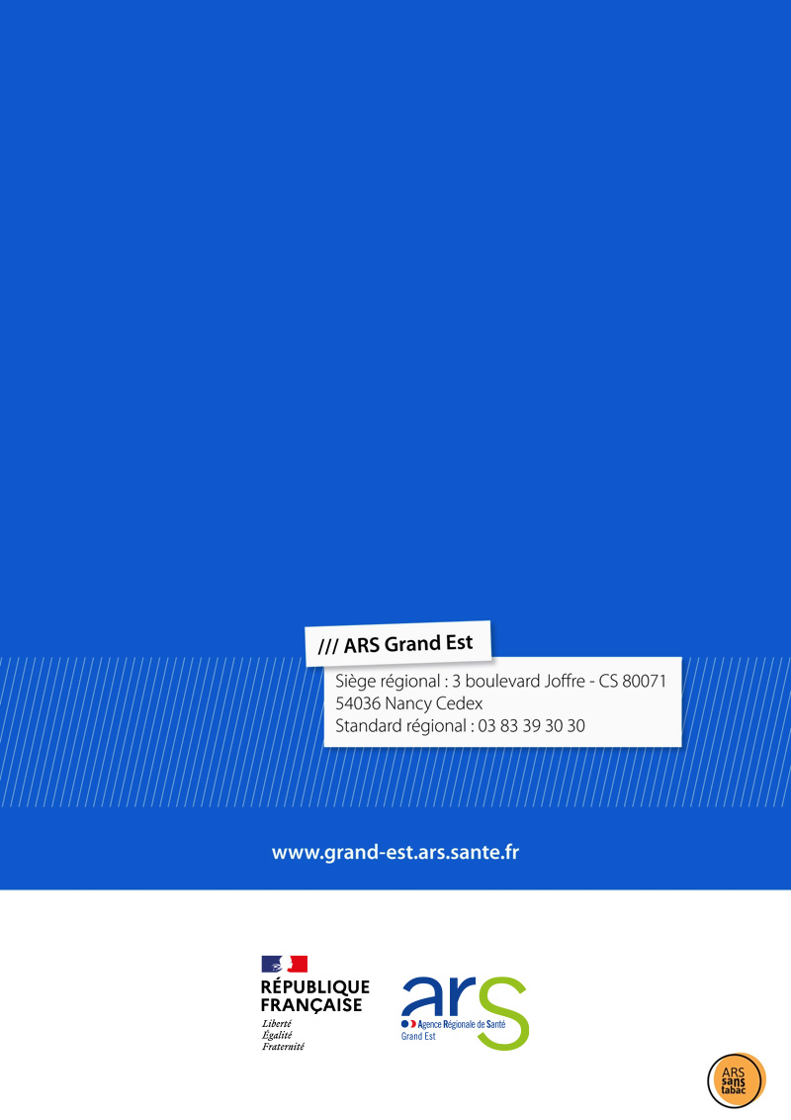

Loi de Financement de la Sécurité Sociale (LFSS) pour 2022 a posé dans son article 47 Décret n°2022-731 et arrêté du 27 avril 2022 relatifs à la mission de centre de ressources territorial pour personnes âgées Instruction N°DGCS/SD3A/2022/113 du 15 avril 2022 relative à l’appel à candidatures portant sur le déploiement de la mission de centre de ressources territorial pour les personnes âgées Instruction N°DGCS/SD3A/CNSA/2023/111 du 10 juillet 2023 relative aux autorisations d’engagement de dépenses pour les centres de ressources territoriaux pour les personnes âgées

